Liste des fournitures scolaires
-Classe de CP- Mme Baigue-
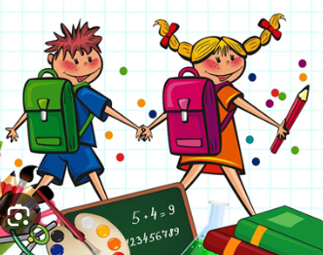
- Un cartable pouvant contenir un cahier 24x32
- Un cahier de texte (et non un agenda)
- Une pochette à rabats, avec élastiques, format A4

-Une trousse avec à l’intérieur :
*3 crayons de papier HB marqués au prénom de l’enfant
*4 gros bâtons de colle marqués au prénom de l’enfant
(Les crayons de papier et bâtons de colle seront stockés en classe dans une réserve qui sera à réapprovisionner en cours d’année si nécessaire.)
*1 taille crayon avec réservoir
*1 gomme
*3 stylos à bille (1 bleu, 1 vert, 1 rouge)
*1 paire de ciseaux à bouts ronds
« Il est inutile de rajouter d’autres fournitures ou gadgets dans la trousse de votre enfant.»

-Une trousse de feutres et crayons de couleur
-Un double décimètre
-Une ardoise à craie rangée dans un petit sac avec un chiffon et des craies
-Prévoir du film transparent pour couvrir des livres

-Une blouse ou vieille chemise pour les arts plastiques
-Une boîte de mouchoirs
-Une paire de chaussons qui tiennent bien au pied
(permettant ainsi les activités sportives en salle)
-2 photos d’identité
Il n’est bien sûr pas nécessaire que tout ce matériel soit neuf. Certaines fournitures de l’an passé peuvent peut-être encore servir !
Merci pour votre coopération.
Bonnes vacances et rendez- vous le jour de la rentrée : lundi 1er septembre !
Mme Baigue

Année scolaire 2025-2026

